**西安电子科技大学**

**微机原理与系统设计 课程实验报告**

**实验名称 数码转换实验**

计算机 学院 1803011 班

成 绩

姓名 张帅豪 学号 18030100101

同作者

实验日期 2020 年 11 月 28 日

实验地点 **E-II 312** 实验批次 **第四批**

|  |
| --- |
| 指导教师评语：  指导教师：  年 月 日 |
| **实验报告内容基本要求及参考格式**  一、实验目的  二、实验所用仪器（或实验环境）  三、实验基本原理及步骤（或方案设计及理论计算）  四、实验数据记录（或仿真及软件设计）  五、实验结果分析及回答问题（或测试环境及测试结果） |

**实验二 数码转换实验**  
一、实验目的  
(1)掌握不同进制数及编码相互转换的程序设计方法。  
(2)掌握运算类指令编程及调试方法。  
(3)掌握循环程序的设计方法。  
二、实验设备  
PC机一台。

三、实验内容及说明  
（1）重复从键盘输入不超过5位的十进制数，按回车键结束输入；  
（2）将该十进制数转换成二进制数；结果以2进制数的形式显示在屏幕上；  
（3）如果输入非数字字符，则报告出错信息，重新输入；  
（4）直到输入“Q”或‘q’时程序运行结束。  
（5）键盘输入一字符串，以空格结束，统计其中数字字符的个数，并在屏幕显示。  
考核方式：完成实验内容（1）（2）（3）（4）通过，  
完成实验内容（5）优秀。

转换过程参考流程如图3-2-2所示。  
十进制数可以表示为：Dn*10n+Dn-1*10n-1+…+D0*100= Di*10i  
其中Di代表十进制数1、2、3、…、9、0。  
上式可以转换为： Di*10i=（（（Dn*10+Dn-1）*10+ Dn-2）*10+…+ D1）*10+ D0  
由上式可归纳出十进制数转换为二进制数的方法：从二进制数的最高位Dn开始做乘10加次位的操作。  
依此类推，则可求出二进制数结果。

表3-3-1数码转换对应关系

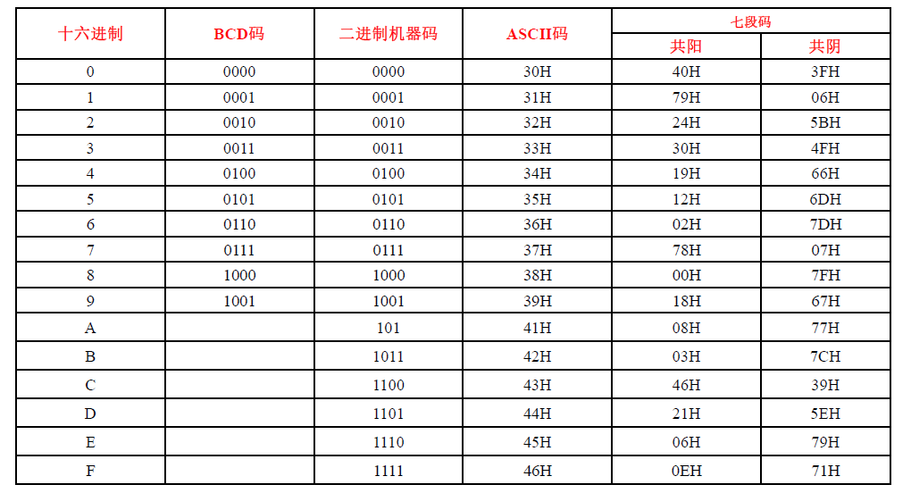



四、实验程序

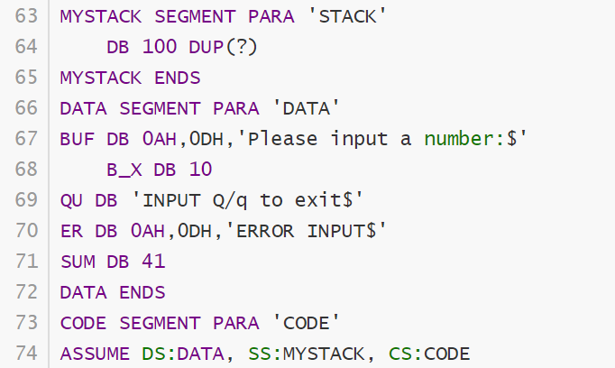

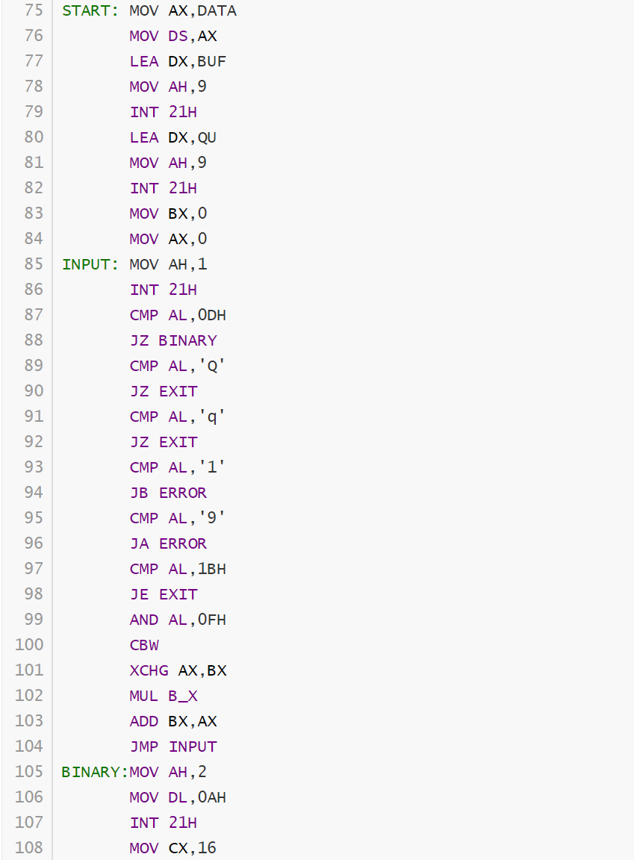

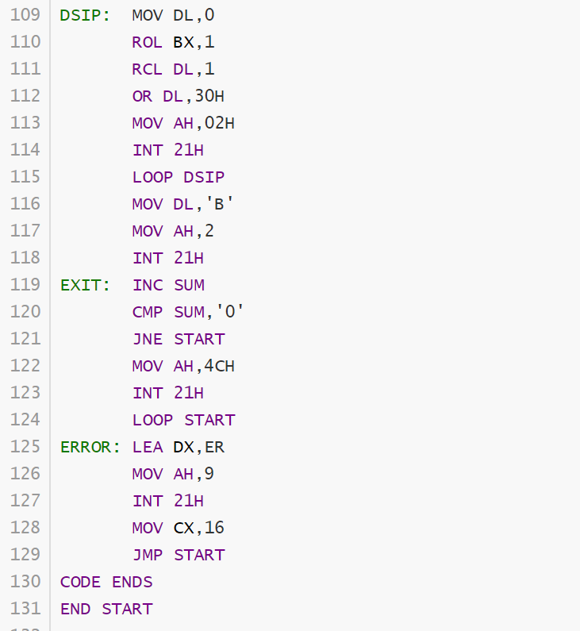

五、实验结果

